**BỘ GIÁO DỤC VÀ ĐÀO TẠO**

**TRƯỜNG ĐẠI HỌC NHA TRANG**

**KHOA CÔNG NGHỆ THÔNG TIN**

-----🙞🙜🕮🙞🙜-----



**ĐỒ ÁN PHÁT TRIỂN ỨNG DỤNG WEB**

***TÊN ĐỒ ÁN****:*

***Xây dựng website quản lý khách sạn***

***Chương 3***

**Giáo viên hướng dẫn: Mai Cường Thọ**

**Sinh viên thực hiện: Huỳnh Đình Minh Trí**

**Huỳnh Thái Thảo Trang**

**Nha Trang, tháng 03 năm 2022**

CHƯƠNG 3. PHÂN TÍCH THIẾT KẾ HỆ THỐNG

* 1. Thiết kế dữ liệu

Mô tả các bảng dữ liệu

Bảng TaiKhoan(TenTaiKhoan, MatKhau, HoTen, SoDienThoai, Email, LaAdmin).

|  |  |  |  |  |  |
| --- | --- | --- | --- | --- | --- |
| **STT** | **Tên trường** | **Ý nghĩa** | **Kiểu** | **Kích thước** | **Ràng buộc** |
| 1 | TenTaiKhoan | Tên tài khoản | Varchar | 20 | Primary Key |
| 2 | MatKhau | Mật khẩu | Varchar | 20 |  |
| 3 | HoTen | Họ và tên người dùng | Varchar | 30 |  |
| 4 | SoDienThoai | Số điện thoại người dùng | Varchar | 20 |  |
| 5 | Email | Email của người dùng | Varchar | 35 |  |
| 6 | LaAdmin | Quyền hạn | bit | Not null |  |

- Bảng Phong(**MaPhong**, TenPhong, MaLoai, DienTich, GiaThue)

|  |  |  |  |  |  |
| --- | --- | --- | --- | --- | --- |
| **STT** | **Tên trường** | **Ý nghĩa** | **Kiểu** | **Kích thước** | **Ràng buộc** |
| 1 | MaPhong | Mã phòng | Varchar | 10 | Primary Key |
| 2 | TenPhong | Tên phòng | Varchar | 10 |  |
| 3 | MaLoai | Mã loại phòng | Varchar | 10 | Foreign Key |
| 4 | DienTich | Diện tích phòng | Int |  |  |
| 5 | GiaThue | Giá tiền thuê | int |  |  |

- Bảng LoaiPhong(**MaLoai**, TenLoai, GhiChu, DuongDanAnh)

|  |  |  |  |  |  |
| --- | --- | --- | --- | --- | --- |
| **STT** | **Tên trường** | **Ý nghĩa** | **Kiểu** | **Kích thước** | **Ràng buộc** |
| 1 | MaLoai | Mã loại phòng | Varchar | 10 | Primary Key |
| 2 | TenLoai | Tên loại phòng | nvarchar | 30 |  |
| 3 | GhiChu | Mô tả phòng | nvarchar | 250 |  |
| 4 | DuongDanAnh | Đường dẫn ảnh | Varchar | 50 |  |
| 5 | MaLoai | Mã loại phòng | Varchar | 10 | Foreign Key |

* Bảng DatPhong(**MaDatPhong**, TenTaiKhoan, MaPhong, NgayDat, NgayDen, NgayTra, DichVu, ThanhTien)

|  |  |  |  |  |  |
| --- | --- | --- | --- | --- | --- |
| **STT** | **Tên trường** | **Ý nghĩa** | **Kiểu** | **Kích thước** | **Ràng buộc** |
| 1 | MaDatPhong | Mã đặt phòng | Int |  | Primary Key |
| 2 | TenTaiKhoan | Tên tài khoản | Varchar | 20 | Foreign Key |
| 3 | MaPhong | Mã phòng | Varchar | 10 | Foreign Key |
| 4 | MaDichVu | Mã dịch vụ | Varchar | 10 | Foreign Key |
| 5 | NgayDat | Ngày đặt phòng | Date |  |  |
| 6 | NgayDen | Ngày Checkin | Date |  |  |
| 7 | NgayTra | Ngày trả phòng (Checkout) | Date |  |  |
| 8 | DichVu | Dịch vụ chăm sóc khách hàng | nvarchar | 100 |  |

* Bảng DichVu(**MaDichVu**, TenDichVu, GiaDichVu)

|  |  |  |  |  |  |
| --- | --- | --- | --- | --- | --- |
| **STT** | **Tên trường** | **Ý nghĩa** | **Kiểu** | **Kích thước** | **Ràng buộc** |
| 1 | MaDichVu | Mã dịch vụ | Varchar | 10 | Primary Key |
| 2 | TenDichVu | Tên dịch vụ | Nvarchar | 20 |  |
| 3 | GiaDichVu | Giá tiền dịch vụ | int |  |  |

Cơ sở dữ liệu mức vật lý:

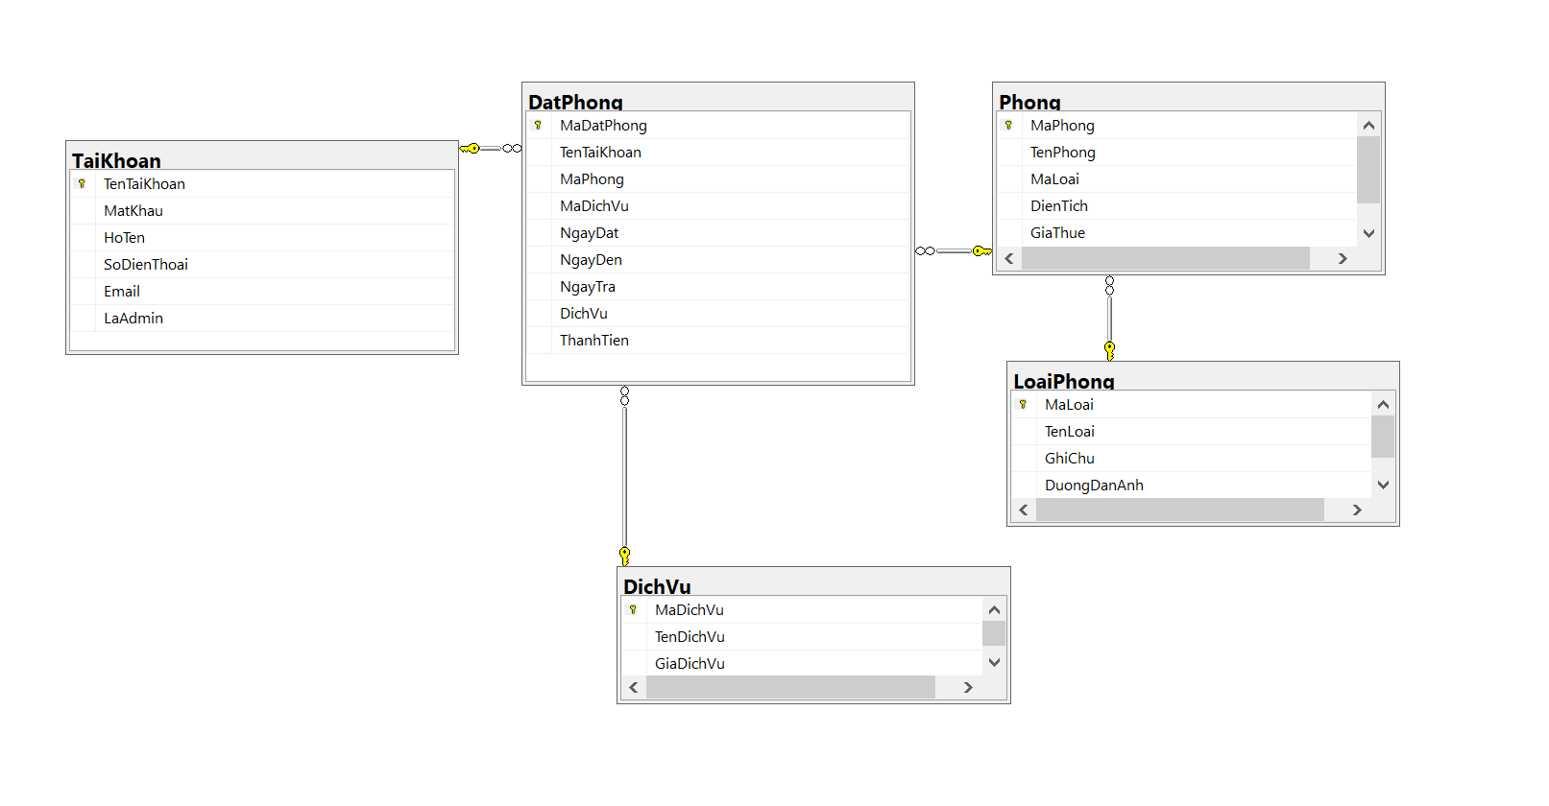

* 1. **Sơ đồ phân rã chức năng**

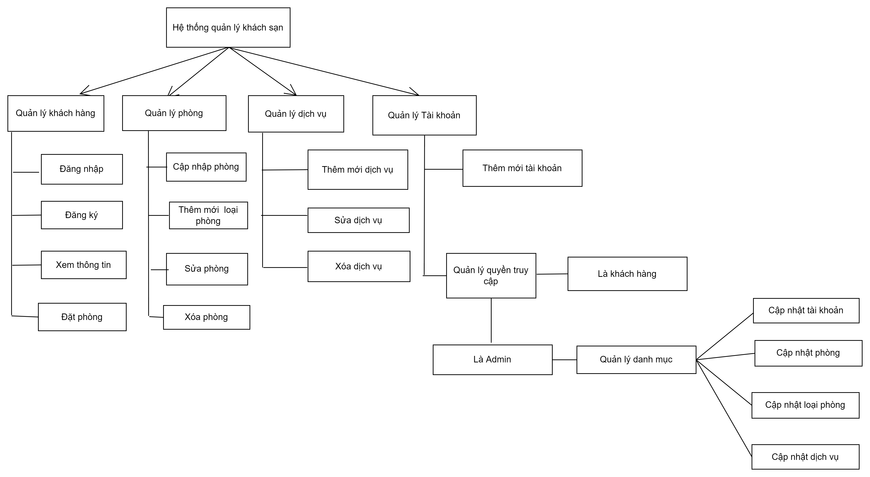

**Hình 3.2.1.** Sơ đồ phân rã chức năng hệ thống quản lý khách sạn

* 1. **Sơ đồ luồng dữ liệu DFD**
     1. **Sơ đồ ngữ cảnh**

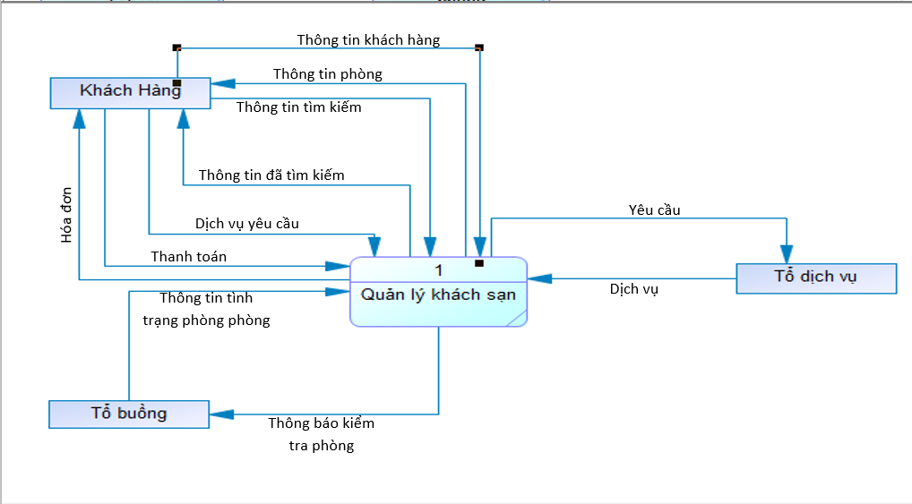

**Hình 3.1.1.** *Sơ đồ ngữ cảnh của hệ thống quản lý khách sạn*

* + 1. **Sơ đồ mức 0 (mức đỉnh)**

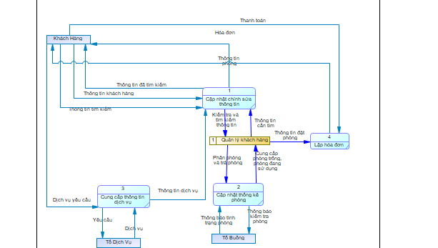

**Hình 3.1.2.** *Sơ đồ mức 0 - mức đỉnh của hệ thống quản lý khách sạn*

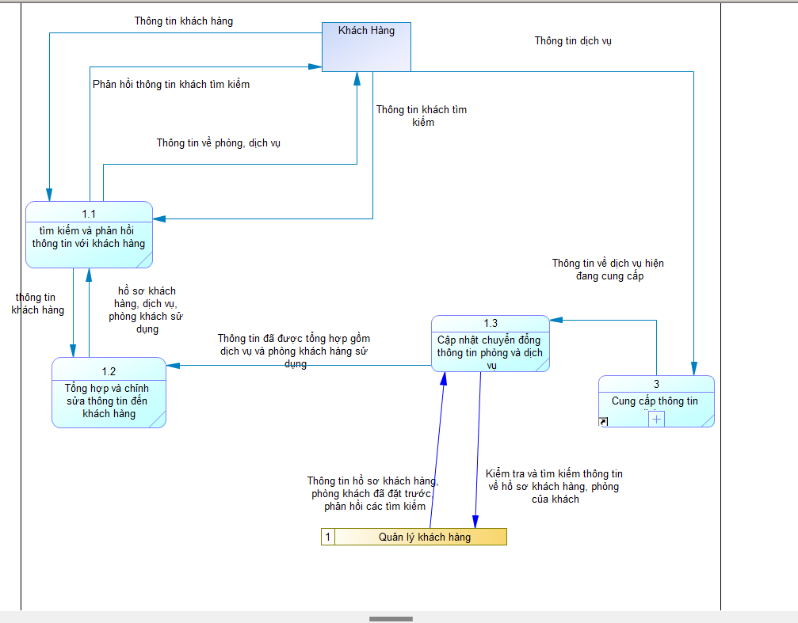

* 1. Thiết kế giao diện

- Giao diện (UI) của chương trình được thiết kế đơn giản, dễ sử dụng cho người dùng, chương trình không có nhiều chi tiết nhỏ nhặt không cần thiết làm mất đi sự cuốn hút cho người dùng.

3.3.1. Trang đăng nhập:

Trang đăng nhập có kích thước nhỏ, dễ nhìn, xuất hiện ở giữa màn hình, yêu cầu người dùng phải nhập tên dăng nhập cùng với mật khẩu để có thể đăng nhập và sử dụng chương trình. Nếu nhập sai mật khẩu hay tên tài khoản, chương trình sẽ hiển thị thông báo nhắc nhở người dùng kiểm tra và nhập lại các thông tin đăng nhập cho chính xác để đăng nhập vào chương trình.

3.3.2. Trang chính:

* Trang chính của chương trình được hiển thị rõ ràng, người dùng có thể sử dụng Header để chuyển trang khác một cách nhanh chóng, đồng thời cũng có thể xem các loại phòng được thể hiện trên trang chính, nhấn vào loại phòng đó thì sẽ chuyển sang trang thể hiện danh sách các phòng của loại phòng đó.
* Ngoài ra, người dùng cũng có thể tìm kiếm phòng dựa theo Giá phòng, Nhỏ hơn hoặc bằng số tiền mong muốn của khách hàng và thực hiện tìm kiếm các phòng thỏa điều kiện mong muốn của khách hàng.

3.3.3. Trang đặt phòng:

* Trang đặt phòng (hình 6.1) của chương trình liệt kê rõ các thông tin và hình ảnh của các phòng, tùy theo sở thích và nhu cầu của khách hàng, khách hàng có thể chọn đặt phòng đó.
* Trang đặt phòng (hình 6.2) của chương trình nêu rõ các thông tin và hình ảnh của phòng đã chọn, đồng thời hỏi ngày đặt phòng của khách hàng và số ngày ở trong khách sạn và lựa chọn dịch vụ tùy theo nhu cầu của khách hàng.
* Trang đặt phòng thành công (hình 6.3) của chương trình thể hiện rõ các thông tin mà khách hàng đã nhập trong trang trước và tính toán tổng tiền mà khách hàng cần phải thanh toán dựa vào số ngày ở của khách hàng.
* Nút “Quay về trang chủ” sẽ đưa khách hàng về trang chủ chính của chương trình.
* 3.3.3. Trang đặt phòng:
* Trong trang thông tin các nhân trong mục Cá nhân, khách hàng có thể chỉnh sửa các thông tin của mình nếu có sự sai sót hay mong muốn sự thay đổi cho tài khoản của mình và cập nhật các thông tin đó.
* Trong trang lịch sử đặt phòng, khách hàng có thể xem lại danh sách lịch sử những dữ liệu đặt phòng đã từng thực hiện. Khách hàng cũng có thể chọn hủy đặt phòng tùy theo nhu cầu của bản thân.

3.3.4. Trang Admin (AdminForm):

* Trong trang Admin của chương trình, Admin (là người có quyền hạn Admin mới có thể vào trang này) có thể quản lý trong việc thêm, xóa, cập nhật các danh mục như: Tài khoản, Loại Phòng, Phòng, Dịch vụ.
* Mỗi danh sách của mỗi mục thể hiện danh sách riêng của phần đó.